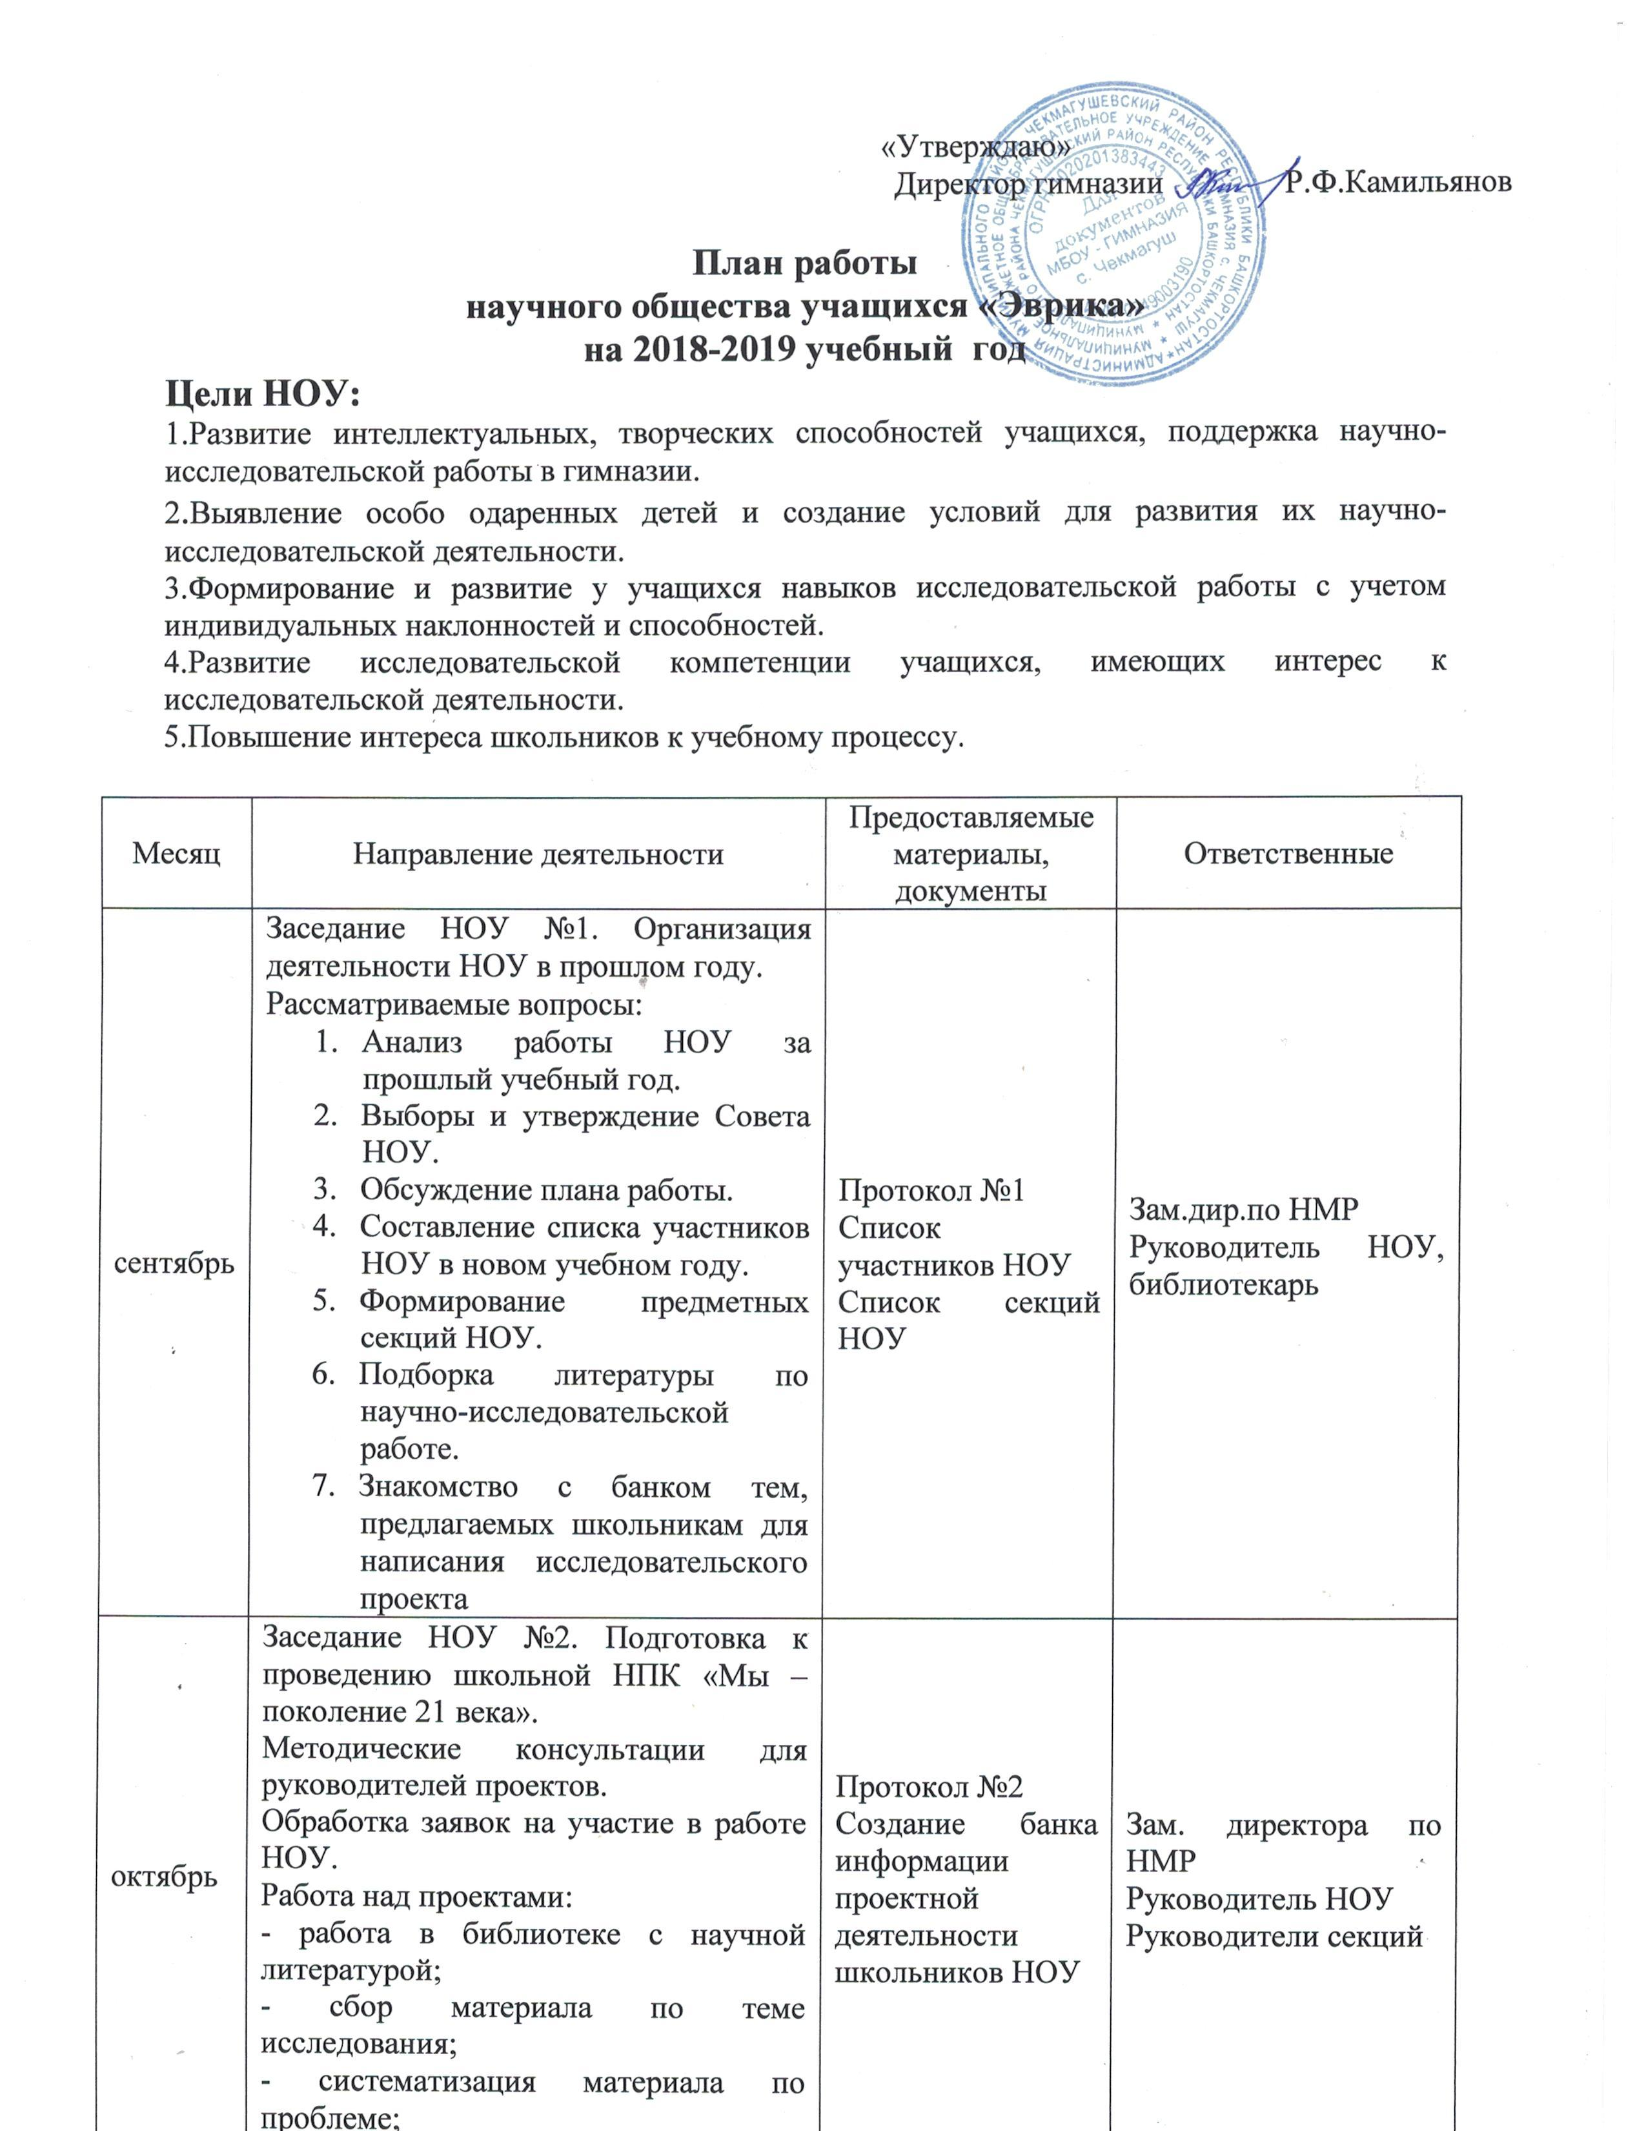

октябрь | - работа в лабораториях.  Участие членов НОУ в школьном этапе Всероссийских предметных олимпиад.  Участие в «VII Международной олимпиаде по основам наук», «Познание и творчество», «Акмуллинская олимпиада», «Кубок Гагарина», «Инфоурок», «Олимпус» и т.д. | Протокол №2  Создание банка информации проектной деятельности школьников НОУ | Зам. директора по НМР  Руководитель НОУ  Руководители секций
ноябрь | Участие членов НОУ в муниципальном этапе Всероссийских предметных олимпиад.  Сбор материала по теме исследования, индивидуальные консультации. Работа в школьных и районных библиотеках. Начало оформления работ.  Практическое занятие «Требования к оформлению исследовательских работ»  Индивидуальные консультации. | Анализ участия и результаты районных олимпиад, конкурсов. | Руководитель НОУ  Учителя-предметники
декабрь | Участие в предметных неделях.  Работа в библиотеках, посещение музеев.  Просмотр представленных работ и степень их готовности к участию в школьной научно-практической конференции.  Подготовка и проведение школьной НПК. | Анализ работы НОУ за первое полугодие. | Руководитель НОУ  Учителя-предметники
январь | Участие в предметных неделях.  Региональный этап Всероссийской олимпиады школьников  Муниципальный конкурс исследовательских работ в рамках МАН учащихся. | План работы предметных недель | Руководитель НОУ  Учителя-предметники
февраль | Заседание НОУ №3. «Об итогах школьной НПК».  Участие в предметных неделях.  Подведение итогов участия в муниципальном этапе Всероссийских предметных олимпиад.  Оформление «Сборника исследовательских работ учащихся». | Протокол №3 | Руководитель НОУ  Учителя-предметники
март | Участие в предметных неделях. |  | Руководитель НОУ  Учителя-предметники
апрель | Заседание НОУ №4. «Об итогах работы НОУ.  Конкурс «Ученик года» | Протокол №4 | Руководитель НОУ  Учителя-предметники
май | Подведение итогов работы в 2018 -2019 учебном году и задачи нового учебного года. Награждение учащихся по итогам деятельности в НОУ |  | Зам. директора по НМР  Руководитель НОУ  Руководители секций

